Муниципальное общеобразовательное учреждение средняя общеобразовательная школа № 4. Ст. Боргустанской Предгорного района Ставропольского края.

Проблемно-диалогический урок по физике по теме : Диффузия.

подготовила
учитель физики
Пендикяйнен Инна Георгиевна.
.
Цель урока: формирование знаний учащихся по теме "диффузия", определить значение этого явления в жизни живой и неживой природы.
Задачи урока:
-овладеть новыми знаниями умениями, используя проблемно -диалогический урок,
-развить интерес к изучаемому предмету, способствовать развитию наблюдательности, умения анализировать, сравнивать, делать выводы.

Анализ | Слова учителя | Слова учеников
Подводящий к теме диалог | Учитель опускает несколько кристалликов марганца в прозрачный сосуд с водой.  -Что происходит с кристаллами марганца в воде?  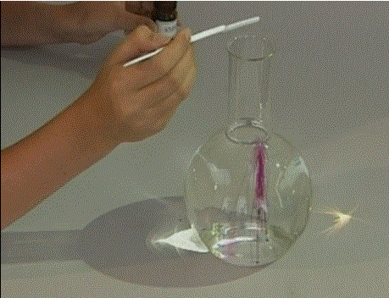 | - Кристаллы растворяются.  - Вода рядом с кристаллами окрашивается в интенсивный розовый цвет.  - Постепенно вода розовеет и дальше.  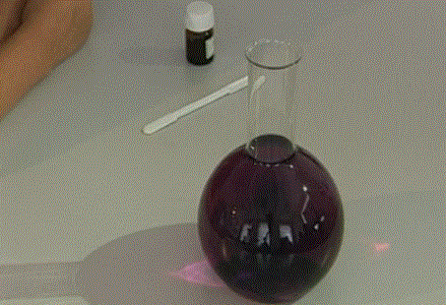
Подводящий к теме диалог | - Что произойдет с водой в сосуде к концу урока? | - Вода окрасится в равномерный розовый цвет.
Подводящий к теме диалог | Учитель надрезает апельсин или открывает флакон с гипоаллергенными духами (можно использовать нафталин).  - Поднимите руки, кто почувствовал запах?  Учащиеся постепенно поднимают руки: от первых парт до последних.  - Как распространяется запах?  -Что еще можно наблюдать при распространении запаха? | - Запах распространяется постепенно, с течением времени.  - Чем ближе к источнику, тем запах более выраженный, резкий.  - Дальше от источника запах становится слабее.
Подводящий к теме диалог | -Что же происходит? Попробуйте объяснить. | - Вещество самостоятельно распространяется с течением времени.  - Вещества смешиваются с течением времени.  - Как быстро это происходит, зависит от вещества.
Подводящий к теме диалог | Учитель демонстрирует какой-нибудь металлический предмет (кусок свинца, алюминиевый или железный брус).  - Значит ли это , что данное вещество распространяется вокруг с течением времени? | -Нет.  -Возможно, таким свойством обладают только жидкости и газы.
Подводящий к теме диалог | Учитель демонстрирует большой слежавшийся кусок каменной соли.  - А если рассмотреть это твердое тело? Присуще ли ему такое свойство? | -Да. Если кусок погрузить в воду, он начнет растворяться.
Подводящий к теме диалог | -А если опустить этот кусок в кипяток? | -Он будет растворяться интенсивнее, быстрее.
Формулирование проблемы | Какие у вас возникли вопросы? Что вы хотели бы выяснить? | -Какой процесс мы наблюдали?  -В каких веществах может происходить этот процесс?  От чего зависит скорость такого процесса?
Актуализация | -Что именно распространяется в рассмотренных нами случаях? | -Газ  -Жидкость  -Твердое тело
Актуализация | -Каким одним словом можно назвать и газ, и жидкость, и твердое тело? | -Вещество.
Актуализация | -Из чего состоит вещество? | -Вещество состоит из молекул.
Актуализация | - Что мы знаем о молекулах? | - Молекула – мельчайшая частица вещества.  -Молекулы непрерывно и беспорядочно движутся.
Актуализация | -Что нам известно о скорости движения молекул? | -Скорость движения молекул зависит от температуры.  -Чем выше температура, тем быстрее движутся молекулы.
Актуализация | Учитель демонстрирует стакан, наполовину заполненный водой, и такой же стакан, но уже с подкрашенной водой. Аккуратно по стенке подливает воду поверх подкрашенной. Затем демонстрирует ролик (продолжительность 36 секунд). http://www.youtube.com/watch?v=fGx7XfdghBM&feature=related  -Как обычно изображают молекулы?  -Давайте попробуем изобразить схематично весь происходящий процесс.  - Посмотрим, как происходит в движении. | -Молекулы обычно изображают кружочками.  Желающий учащийся рисует на доске цветными мелками примерно следующий рисунок:  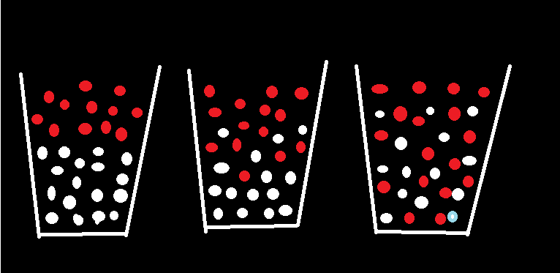
Актуализация | Демонстрируется flash-ролик http://files.school-collection.edu.ru/dlrstore/1296573f-c00a-48ff-ba24-da69a64e10d4/8_43.swf  -Что сделали кружочки-молекулы в итоге? | -Перемешались.  -Смешались.
Актуализация | -Каким одним словом можно назвать изображенный процесс? | -Перемешивание.  -Смешивание.
Актуализация | -После того, как жидкости оказались в одном стакане на них оказывалось воздействие? | -Нет.
Актуализация | -Значит смешивание происходило…как? | -Само.  -Само по себе.  -Самостоятельно.
Актуализация | -Можно ли назвать рассмотренный процесс – явление самопроизвольного перемешивания молекул? | -Можно.
Актуализация | Учитель демонстрирует два сосуда с водой, один из них подогревается на горелке. На столе приготовлены два одинаковых куска сахара.  -Что случится, если сахар положить в стаканы одновременно?  Озвученное учениками предположение тут же проверяется. | - В стакане с горячей водой сахар растворится быстрее.
Актуализация | Учитель предлагает выйти к доске двум учащимся. Одному дает стакан с водой, другому- абсолютно такой же стакан, но с чайной ложкой. На столе приготовлены два одинаковых куска сахара.  -Кому из учащихся удастся быстрее растворить сахар в своем стакане?  -Каким образом? | -Второму.  -Путем перемешивания ложкой.
Выдвижение гипотез | Какие выводы мы сделали? | -Существует явление, присущее веществам, в каком бы агрегатном состоянии они не находились.  -Это явление самопроизвольного перемешивания молекул.  -Его скорость увеличивается при повышении температуры и при перемешивании.  -Еще скорость такого явления зависит от агрегатного состояния вещества.
Открытие нового знания,  проверка полученных гипотез и закрепление изученного материала | Презентация (flash )http://files.school-collection.edu.ru/dlrstore/669b2b53-e921-11dc-95ff-0800200c9a66/2_4.swf  Вводится понятие диффузии. Объясняется процесс диффузии. Выясняется зависимость скорости протекания диффузии от температуры вещества. Сравнивается скорость протекания диффузии в газах, жидкостях и твердых телах. Выполняются предложенные задания по закреплению материала. | Выполняются предложенные задания по закреплению материала.
Выражение решения. Применение нового знания | - Какой ответ на основной вопрос урока мы можем дать?  -Чьи версии подтвердились?  - Используя свои новые знания расскажите, где вам приходилось уже встречаться с диффузией?  -Как оцените свою работу? | Обобщают, делают вывод по проблеме.  -Засолка овощей, рыбы и других продуктов.  -Чай заваривают именно горячей водой.  -Вещи “линяют”.  -Папа селедку “вымачивает”.  И т.д.  Самоанализ, самооценка, взаимное оценивание.
Домашнее задание | §9

